DDB-12B型数字电导仪说明书
一 概述
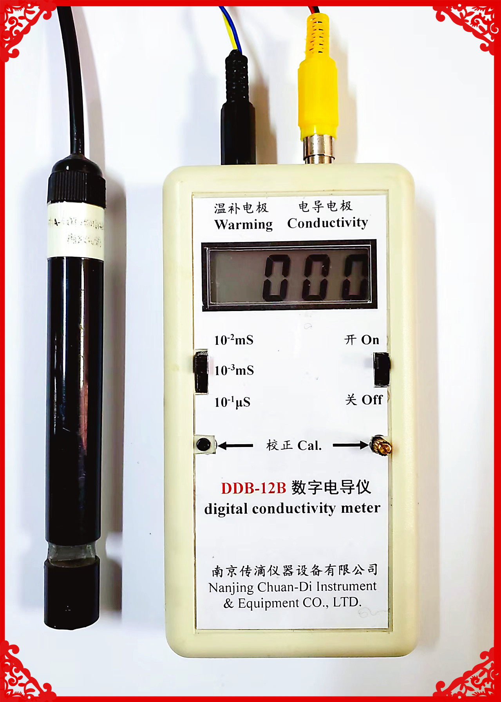
DDB-12B型数字电导仪，与FJA-10型石墨电导电极(温补型)或FJA-10型土壤盐分传感器(温补型)配套使用测量溶液中的电导值或盐分含量。 接入的被测溶液的电导值转换成与之对应的线性电压信号，以供测量用.也可以根据测量类型配置不同的测量探头。它是观测和研究盐渍土和水盐动态的重要工具，是研究盐渍土发生、演变以及改良利用的理想的观测仪器。同时，它也可以用作地下输油、输气管道及其它管线的防腐监测。因此，它在国民经济各部门中都可以得到广泛的应用。
二 原理
1、用电导电极测定溶液电导率时，电导率、电导值和电极常数三者之间的关系为：
电导率=电极常数×电导值
所以只要在进行校正时，将仪器显示值调整到电极常数值，仪器就能直接显示被测电导率；如果电极常数调节超出范围时，将电极常数设为1.00，然后读数乘电极常数即为电导率。测定时，只要将仪器所附的温度补偿电极与电导电极一起浸入被测液中，仪器就能进行自动温度补偿。测得结果为25℃时的电导率。
2、土壤含盐量与该土壤在25℃时的电导率呈函数对应关系。故只需测定后者就能求得前者。
DDB-12B型数字电导仪是一个将石墨电导电极(温补型)或FJA-10型盐分传感器的电导信号转化为电压信号的仪器,读出25度时的电导值,进而根据盐分传感器提供的方程计算出盐分的含量.
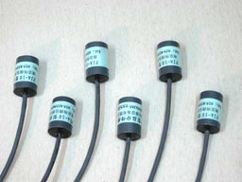
三 功能与技术指标
1 盐分测量范围：0.01~0.3mol/L，最小读数为0.01mol/L，配套测量精度优于5% ；
2 电导测量范围：
(1)．0-20mS,最小分辨率:0.01mS；
(2). 0-2mS,最小分辨率:1μS；
(3)．0-200μS,最小分辨率:0.1μS
3 电压与电导相关性(线性度)：≥98%
4 供电电压: 1.5V电池（5号）2节；
5. 仪器外形尺寸：
读数表:135×65×24mm；重量：小于0.16kg；
8 工作条件：环境温度为-10~60℃；相对湿度为小于90%。
四 使用方法
１ 开启电源，不插传感器，将范围开关拨至10⁻²mS档，按下左边黑按钮，调节校正钮，使显示器读数为100．插温补电极和盐分传感器（电导电极插口），将范围开关在10⁻² mS档，就可以进行测量．
- 石墨电导电极(温补型)电极位置不影响则量结果；而FJA-10型土壤盐分传感器(温补型)在烧杯或其它容器中溶液中测量电导时，盐分传感器放置的位置为容器中央，离底部大于3厘米处．否则会影响测定结果．
五 盐分的测量与结果计算
DDB-12B型盐分传感器读数表读出是25℃电导率（电极常数固定为１），如有一个盐分传传感器用标液标定后的数据如下表所示：

mS/cm | mmol/l | CD426  FJA-10型盐分分感器  南京传滴仪器设备有限公司  Tel:025-83356385
0.68 | 10
3.043 | 50
5.713 | 100
8.183 | 150
10.43 | 200
12.63 | 250
14.7 | 300
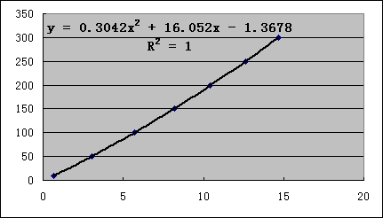

传感器测量标准ＮaCl溶液二次回归曲线

例如变送器输出读数为了5.713mS,则直的浓度为：
S＝0.3043*5.713*5.713+16.052*5.713-1.3678
＝100.26mmol/L=0.10026mol/L
如果用EXCEL事先编好程序，只要输入电导率（25℃）,就自动生成测定样品浓度值mol/L. 十分方便．
南京传滴仪器设备有限公司Tel.025-83356385

